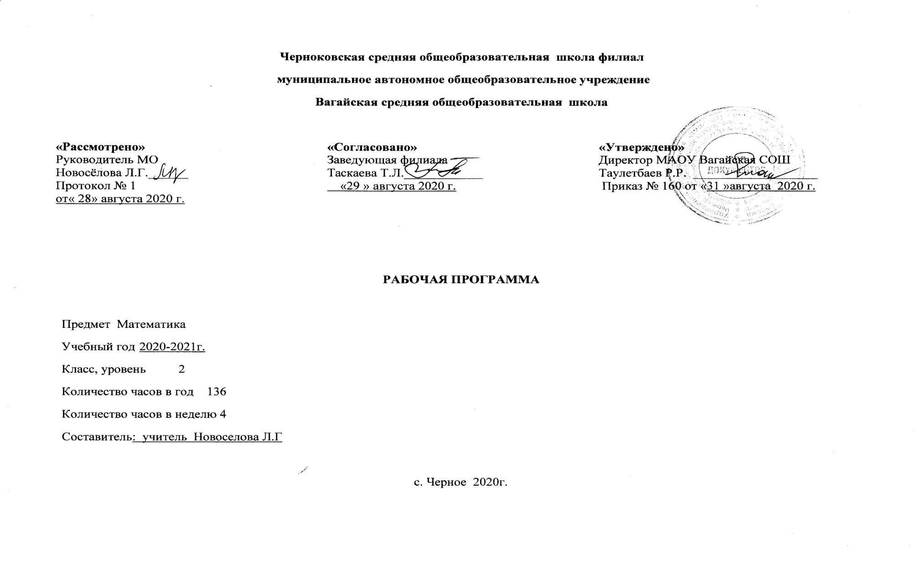

1.Планируемые результаты освоения учебного предмета

Личностными результатами обучения учащихся являются:
- самостоятельность мышления; умение устанавливать, с какими учебными
задачами ученик может самостоятельно успешно справиться;
- готовность и способность к саморазвитию;
- сформированность мотивации к обучению;
- способность характеризовать и оценивать собственные математические знания и умения;
- заинтересованность в расширении и углублении получаемых математических знаний;
- готовность использовать получаемую математическую подготовку в учебной деятельности и при решении практических
задач, возникающих в повседневной жизни;
- способность преодолевать трудности, доводить начатую работу до ее завершения;
- способность к самоорганизованности;
- высказывать собственные суждения и давать им обоснование;
- владение коммуникативными умениями с целью реализации возможностей успешного сотрудничества с учителем и
учащимися класса (при групповой работе, работе в парах, в коллективном обсуждении математических проблем).
Метапредметными результатами обучения являются:
- владение основными методами познания окружающего мира (наблюдение, сравнение, анализ, синтез, обобщение,
моделирование);
- понимание и принятие учебной задачи, поиск и нахождение способов ее решения;
- планирование, контроль и оценка учебных действий; определение наиболее эффективного способа достижения результата;
- выполнение учебных действий в разных формах (практические работы, работа с моделями и др.);
- создание моделей изучаемых объектов с использованием знаково - символических средств;
- понимание причины неуспешной учебной деятельности и способность конструктивно действовать в условиях неуспеха;
- адекватное оценивание результатов своей деятельности;
- активное использование математической речи для решения разнообразных коммуникативных задач;
- готовность слушать собеседника, вести диалог;
- умение работать в информационной среде.
Предметными результатами учащихся на выходе из начальной школы являются:
- овладение основами логического и алгоритмического мышления, пространственного воображения и математической речи;
- умение применять полученные математические знания для решения учебно-познавательных и учебно-практических задач,
а также использовать эти знания для описания и объяснения различных процессов и явлений окружающего мира, оценки их
количественных и пространственных отношений;
- овладение устными и письменными алгоритмами выполнения арифметических действий с целыми неотрицательными
числами, умениями вычислять значения числовых выражений, решать текстовые задачи, измерять наиболее
распространенные в практике
величины, распознавать и изображать простейшие геометрические фигуры;
- умение работать в информационном поле (таблицы, схемы, диаграммы, графики, последовательности, цепочки,
совокупности); представлять, анализировать и интерпретировать данные.

2.Содержание учебного предмета
Сложение и вычитание в пределах 100 (8 часов)
Счет десятками в пределах 100. Двузначные числа и их запись. Числа 10,20… 100. Решение задач. Упражнение в записи двузначных чисел.

Луч. Числовой луч (6 часов)
Луч и его обозначение. Числовой луч. Координаты точки на луче. Единичный отрезок числового луча.

Единицы измерения длин (2 часа)
Метр. Соотношение между единицами длины. Ознакомление с единицами длины на Руси.

Многоугольник (4 часа)
Многоугольник и его элементы. Обозначение латинскими буквами.

Способы сложения и вычитания в пределах 100 (17 часов)
Сложение и вычитание вида 26+2, 26-2, 26+10, 26-10. Письменный прием сложения двузначных чисел без перехода через десяток. Алгоритм сложения двузначных чисел без перехода через десяток. Запись сложения столбиком. Запись вычитания столбиком. Закрепление решения примеров столбиком без перехода через десяток. Письменный прием сложения двузначных чисел без перехода через десяток. Самостоятельная работа. Сложение двузначных чисел (общий случай). Закрепление алгоритма сложения.

Периметр (2 часа)
Периметр многоугольника. Алгоритм вычисления периметра.

Окружность (7 часов)
Окружность, её центр и радиус. Построение окружности с помощью циркуля. Самостоятельная работа. Взаимное расположение фигур на плоскости. Решение задач.

Таблица умножения и деления многозначных чисел (20 часов)
Умножение числа 2.Умножение и деление на 2. Половина числа. Самостоятельная работа. Умножение числа 3. Умножение и деление на 3. Треть числа. Самостоятельная работа. Умножение числа 4. Умножение и деление на 4. Четверть числа. Умножение числа 5. Деление на 5 Умножение и деление на 5. Пятая часть числа Самостоятельная работа. Табличные случаи умножения и деления на 4, 5 Решение задач на умножение и деление. Контрольная работа за 2 четверть. Тема: «Изученный материал за 1 полугодие».
Работа над ошибками. Умножение числа 6. Деление на 6. Умножение и деление на 6. Шестая часть числа. Самостоятельная работа.

Площадь фигуры (4 часа)
Площадь фигуры. Единицы площади. Площадь и периметр фигуры. Практическая работа по теме «Площадь фигуры. Единицы площади».

Таблица умножения и деления многозначных чисел (16 часов)
Умножение числа 7. Деление на 7. Умножение и деление на 7. Седьмая часть числа. Арифметический диктант. Умножение числа 8. Деление на 8. Умножение и деление на 8. Восьмая часть числа. Арифметический диктант. Умножение числа 9. Деление на 9. Умножение и деление на 9. Девятая часть числа. Арифметический диктант .Контрольная работа № 5 по теме «Табличные случаи умножения и деления на 6, 7, 8, 9». Работа над ошибками.

Кратное сравнение (15 часов)
Во сколько раз больше? Во сколько раз меньше? Решение задач на увеличение в несколько раз. . Самостоятельная работа. Тест. Решение задач на увеличение и уменьшение в несколько раз. Нахождение нескольких долей числа Упражнение с опорой на рисунок. Самостоятельная работа.
Решение задач. Контрольная работа по теме «Решение арифметических задач». Работа над ошибками.

Числовые выражения (10 часов)
Название чисел в записях действия сложения. Название чисел в записях действия вычитания. Название чисел в записях действий умножения и деления. Арифметический диктант. Проверочная работа по теме «Задачи на кратное сравнение, на увеличение и уменьшение в несколько раз».
Контрольный устный счет №3.Числовые выражения (суммы, разности). Числовые выражения (произведения, частные). Составление числовых выражений. Простые случаи. Самостоятельная работа.
Прямой угол (2 часа)
Угол. Прямой угол. Наблюдение. Угол. Прямой угол. Построение.

Прямоугольник (6 часов)
Прямоугольник. Наблюдение. Квадрат. Наблюдение. Прямоугольные четырехугольники. Тест. Свойства прямоугольника. Наблюдение. Противоположные стороны прямоугольника. Свойства прямоугольника. Наблюдение. Диагонали прямоугольника.

Площадь прямоугольника (3 часа)
Площадь прямоугольника. Правило. Решение задач. Практическая работа.

Повторение пройденного (14 часов)
Проверочная работа по теме «Выражения». Контрольный устный счет №4 по теме «Табличные случаи умножения и деления на 2, 3, 4, 5, 6, 7, 8, 9». Работа над ошибками. Повторение тем четверти. Годовая контрольная работа. Работа над ошибками. Итоговая стандартизированная диагностика Повторение пройденного материала. Умножение. Табличные случаи.

3.Тематическое планирование с указанием количества часов, отводимых на освоение каждой темы.

№ п\п | Тема | Кол-во часов
1 | Счет десятками в пределах 100.Закрепление. | 2
2 | Двузначные числа и их запись. | 1
3 | Числа 10,20… 100. Решение задач. | 1
4 | Входная контрольная работа. | 1
5 | Работа над ошибками. | 1
6 | Двузначные числа и их запись. | 1
7 | Упражнение в записи двузначных чисел. | 1
8 | Луч и его обозначение. | 3
9 | Числовой луч. Координаты точки на луче. | 2
10 | Числовой луч . Единичный отрезок числового луча. | 1
11 | Метр. Соотношение между единицами длины. | 1
12 | Метр. Ознакомление с единицами длины на Руси. | 1
13 | Многоугольник и его элементы. Обозначение латинскими буквами. | 2
14 | Контрольная работа по темам «Единицы длины». | 1
15 | Работа над ошибками. | 1
16 | Сложение и вычитание вида 26+2, 26-2, 26+10, 26-10 | 3
17 | Письменный прием сложения двузначных чисел без перехода через десяток. Алгоритм сложения двузначных чисел без перехода через десяток. | 2
18 | Запись сложения столбиком. | 1
19 | Знакомство с записью вычитания столбиком. | 1
20 | Контрольная работа по теме «Сложение и вычитание двузначных чисел. Многоугольники». | 1
21 | Работа над ошибками. | 1
22 | Запись вычитания столбиком. | 1
23 | Закрепление решения примеров столбиком без перехода через десяток. | 1
24 | Сложение двузначных чисел. | 3
25 | Вычитание двузначных чисел. | 3
26 | Периметр многоугольника. Алгоритм вычисления периметра. | 2
27 | Окружность, её центр и радиус. Построение окружности с помощью циркуля. Самостоятельная работа. | 3
28 | Взаимное расположение фигур на плоскости. | 2
29 | Контрольная работа №3 по теме «Сложение и вычитание двузначных чисел». | 1
30 | Работа над ошибками. | 1
31 | Умножение числа 2.Умножение и деление на 2.Половина числа. Самостоятельная работа. | 3
32 | Умножение числа 3. Умножение и деление на 3. Треть числа. Самостоятельная работа. | 3
33 | Умножение числа 4. Умножение и деление на 4. Четверть числа. | 3
34 | Умножение и деление на 5. Пятая часть числа. Самостоятельная работа. | 4
35 | Табличные случаи умножения и деления на 4, 5.Решение задач на умножение и деление. | 1
36 | Контрольная работа за 2 четверть. Тема: «Изученный материал за 1 полугодие» Работа над ошибками. | 1
37 | Умножение и деление на 6. Шестая часть числа. Самостоятельная работа. | 5
38 | Площадь и периметр фигуры. Единицы площади. | 3
39 | Практическая работа по теме «Площадь фигуры. Единицы площади». | 1
40 | Умножение и деление на 7. Седьмая часть числа. Арифметический диктант. | 4
41 | Умножение и деление на 8. Восьмая часть числа. Арифметический диктант | 5
42 | Умножение и деление на 9. Девятая часть числа. Арифметический диктант | 4
43 | Контрольная работа № 5 по теме «Табличные случаи умножения и деления на 6, 7, 8, 9». | 1
44 | Работа над ошибками. | 1
45 | Во сколько раз больше? Во сколько раз меньше? Самостоятельная работа. Тест. | 5
46 | Решение задач на увеличение и уменьшение в несколько раз. | 2
47 | Нахождение нескольких долей числа. Упражнение с опорой на рисунок. Самостоятельная работа. Решение задач. | 6
48 | Контрольная работа по теме «Решение арифметических задач». | 1
49 | Работа над ошибками. | 1
50 | Название чисел в записях действия сложения. | 1
51 | Название чисел в записях действия вычитания. | 1
52 | Название чисел в записях действий умножения и деления. Арифметический диктант. | 1
53 | Проверочная работа по теме «Задачи на кратное сравнение, на увеличение и уменьшение в несколько раз».  Контрольный устный счет №3. | 1
54 | Числовые выражения (суммы, разности). | 1
55 | Числовые выражения (произведения, частные). | 1
56 | Числовые выражения (все действия). Простые случаи. | 3
57 | Самостоятельная работа. | 1
58 | Угол. Прямой угол. Наблюдение. Построение. | 2
59 | Прямоугольник. Наблюдение. | 1
60 | Квадрат. Наблюдение. | 1
61 | Прямоугольные четырехугольники. Тест. | 1
62 | Свойства прямоугольника. Наблюдение. Противоположные стороны прямоугольника. | 2
63 | Свойства прямоугольника. Наблюдение. Диагонали прямоугольника. | 1
64 | Площадь прямоугольника. Правило. Решение задач. Практическая работа. | 3
65 | Проверочная работа по теме «Выражения». | 1
66 | Контрольный устный счет №4 по теме «Табличные случаи умножения и деления на 2, 3, 4, 5, 6, 7, 8, 9». | 1
67 | Работа над ошибками. | 1
68 | Повторение тем четверти. | 7
69 | Годовая контрольная работа. | 1
70 | Работа над ошибками. | 1
71 | Итоговая стандартизированная диагностика. | 1
72 | Повторение пройденного материала. Умножение. Табличные случаи | 1
Итого |  | 136

